Путешествие в мир птиц

В начале апреля в детском саду день прошел очень интересно. Дети группы «Почемучки» совершили путешествие в мир птиц. Воспитанники живым образным языком рассказали о внешнем виде, повадках, условиях обитания пернатых. Вспомнили героев сказок Бианки: Чика, Чирику, Зиньку, Зензивера и др. Они придумывали загадки о птицах, за которыми наблюдали во время прогулок.
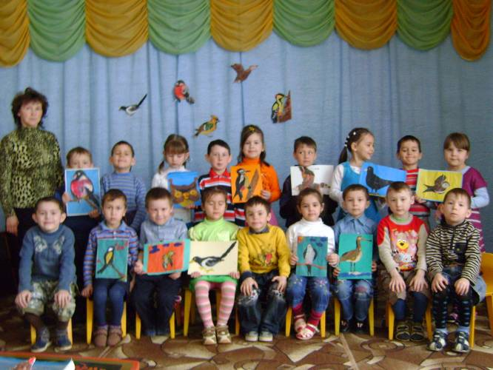
Путешествие в мир птиц сопровождался стихами, прослушиванием их голосов в грамзаписи. Всем понравилась игра по отгадыванию ошибок, допущенных художником. Также в этот день в фойе группы открыли выставку «Наши друзья – птицы». Работы были оформлены руками детей.
Мероприятие закончилось исполнением детьми песни «Не обижай живого».

Воспитатель: Ларионова Надежда.

